障害者パソコン・サポート１１９番
＊＊パソコンでお困りの障害者の皆様へ＊＊

048-825-2749 埼玉県障害者ＩＴサポートセンターへ！

＊手が不自由でマウスが使えないけど、パソコン使えるの？
＊視覚障害者だけど、インターネットやメールをやりたい！
＊パソコンを持ってないけど、試しに使ってみたい！
＊普通のパソコン教室ではむずかしくてついていけない！
など、
「障害があることで、パソコン操作の習得やパソコンによる情報の入手等が困難な方」を対象に、ご希望の日時に、ご自宅や施設等ご希望の場所で埼玉県登録のボランティアによる無料の個別・訪問サポートをさせていただきます。

サポートご希望の方は、お気軽にご連絡下さい！
○連絡先電話・FAX番号：048-825-2749

○電話受付・電話ご相談対応日：火、木、土曜 担当 阿部 忠正
（午前１０時～午後３時）
○訪問サポート対応日：原則として、火、水、木、金、土曜日
（午前１０時～午後５時）
○サポート場所：ご自宅又は障害者交流センター内１階相談室など
（状況によりご依頼者近隣の公民館、通所施設等でのサポートも可能）
○サポートセンター所在地：〒330-8522さいたま市浦和区大原3-10-1
障害者交流センター内埼玉県障害者協議会内（新都心駅から無料バスあり）

[ご注意、ご参考情報]
- ご依頼地域、ご依頼内容、ご依頼時間によっては対応できないことがあります。
- 障害内容と程度により、上限があります。
- 祝祭日及び年末年始（１２月２９日～１月３日）は休ませていただきます。
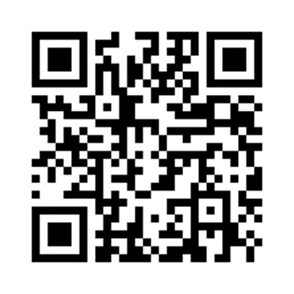
- 電子メール(smile04529@bz03.plala.or.jp ), FAXでは常時受け付けております。
ＨＰ：http://www.normanet.ne.jp/~ww100089/it.html
- 本事業はNPO埼玉県障害者協議会・社会参加推進センターが
埼玉県・福祉部の委託により実施しているものです。

